Бешенство (rabies, гидрофобия, водобоязнь) — это острое, безусловно смертельное для человека заболевание, вызываемое вирусом бешенства, который посредством специфического воспаления тканей центральной нервной системы приводит к развитию энцефалита и, как правило, к летальному исходу. Является предотвратимым при проведении своевременного курса вакцинации до (в профилактических целях) или после момента заражения.
Вирус бешенства неустойчив в окружающей среде, практически мгновенно погибает под воздействием прямых солнечных лучей, при нагревании до 60°C инактивируется в течении 10 минут, при действии различных бытовых дезинфектантов и спирта, а также при высушивании — практически мгновенно, при воздействии желудочного сока — за 20 минут.
В трупах павших животных может сохраняться до трёх месяцев. Вирус достаточно устойчив к низким температурам, (при 0°C может сохраняться несколько недель), однако при этом быстро теряет свою вирулентность — способность вызывать заболевание. При оттаивании и повторном замораживании погибает — это, в совокупности в другими факторами, обуславливает невозможность такого пути заражения.
Культивация вируса происходит посредством внутримозгового заражения лабораторных животных (белые мыши, крысы) — в таких случаях скрытый период длится до 28 дней
Источником инфекции могут быть собаки (до 99%), лисы, летучие мыши, волки, кошки и мелкие грызуны. Любое млекопитающее и птицы могут болеть бешенством, но в подавляющем большинстве не представляют опасности для человека (например, птицы).
Заражение может наступить при:
- укусе больного животного (становится заразным за несколько дней до начала клинических проявлений — в среднем 5-7 дней, максимально до 10);
- прямом ослюнении повреждённых кожных покровов и слизистых оболочек (даже микроскопическом);
- теоретически возможно заражение при оцарапывании кожи когтями больного животного (на когтях вируса нет, но после получения царапины слюна животного может попасть в свежую рану, например, при лае).
Следует понимать, что не каждое больное бешенством животное выделяет вирус со слюной и не каждый укус передаёт человеку вирус бешенства. В среднем, при укусе животного, у которого доказано заболевание бешенством, при отсутствии антирабической вакцинации у укушенного заболевают не более 30% человек. Слюна на полу, земле, траве, пакете, дверной ручке, в реке и т.п. опасности для человека не представляет.
Восприимчивость всеобщая. Наибольшей опасности подвергаются дети, особенно в сельской местности (множество бродячих и диких животных).

Симптомы бешенства
Инкубационный период бешенства составляет от 10 дней до 3 месяцев.
Он зависит от локализации укуса:
- наиболее быстро заболевание развивается при укусе в лицо, шею, голову, больших повреждениях;
- более длительный период при локализации укусов в конечности, туловище, особенно единичных.
Описаны случаи скрытого периода до 1 года.
В развитии бешенства выделяют несколько периодов, последовательно сменяющих друг друга (иногда без чётко прослеживающийся динамики):
- инкубационный (10 дней - 1 год);
- продромальный (1-3 дня);
- возбуждения (2-3 дня);
- паралитический (1-3 дня).
- смерть.
После укуса формируется рубец, ничем не отличающийся от рубцов другого происхождения.
Первыми признаками бешенства у человека являются:
- зуд;
- неприятные ощущения;
- малоинтенсивные боли в месте укуса и близлежащей области;
- воспаление рубцовой ткани (происходит нечасто).

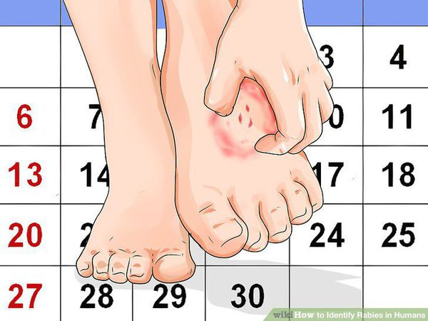Часто симптомы бешенства у людей сопровождаются икотой и рвотой. Во рту скапливается густая вязкая слюна, больной покрывается холодным липким потом, повышается ЧСС (пульс).
Часто на этом фоне при прогрессировании заболевания возникает возбуждение, больные мечутся, взывают о помощи, могут приходить в яростное состояние с помрачением сознания — дерутся, рвут одежду, могут ударить окружающих или укусить. После наступает состояние относительного покоя, сознание проясняется, и поведение становиться вполне адекватным.
Наиболее известный симптом бешенства — гидрофобия, когда при попытке выпить воды или даже при виде и мысли о воде развивается характерный судорожный приступ. В течении нескольких дней из-за невозможности пить и есть развивается обезвоживание, снижение массы тела. Начинается обильное слюноотделение, больные не сглатывают слюну, и она стекает с уголков рта и по подбородку.
Если во время одного из приступов не наступает смерть, развивается период параличей. Исчезают приступы, возбуждение и страх, больные начинают питаться и пить воду. Данное состояние можно принять за улучшение и тенденцию к выздоровлению, однако это грубое заблуждение и признак скорой смерти. Снижаются двигательные и чувствительные характеристики мышц лица, языка, конечностей. Повышается температура тела до гиперпиретических цифр (40–42°C), нарастает тахикардия, снижается артериальное давление, нарастает вялость, апатия. Смерть от бешенства неизбежно наступает от паралича дыхательного и сосудистого центров на 6-8 день болезни.
Бешенство у детей имеет более короткий инкубационный период и чаще протекает в «тихой» форме без выраженного периода возбуждения.
При заражении человека и появлении начальных симптомов бешенства практически неизбежен летальный исход.
В случае, если произошла встреча с животным и последующее прямое ослюнение им повреждённых кожных покровов (слизистых оболочек) или укус необходимо провести комплекс профилактических мероприятий, направленных на предотвращение потенциального заражения вирусом бешенства и развитие заболевания.
В первую очередь необходимо оценить и зафиксировать:
- с каким именно животным столкнулись (дикое, домашнее);
- какого его поведение (адекватное ситуации, агрессивное, излишне дружелюбное);
- есть ли возможность проводить за ним наблюдение — это очень важно: нельзя убивать или прогонять животное, так как элементарное наблюдение за поведением зверя до 10 дней от укуса позволяет исключить бешенство с вероятностью 100% (при отсутствии гибели или изменения в поведении можно спокойно выдохнуть и забыть об инциденте).
По возможности животное доставляют в ветеринарную службу для осмотра и помещения на карантин до 10 дней, при гибели животного должно быть обязательно проведено исследование на бешенство.
Как можно раньше после укуса необходимо промыть рану концентрированным мыльным раствором и незамедлительно обратиться в ближайшее медицинское учреждение (травматологическое отделение, антирабический кабинет) для консультации врача-рабиолога и определения показаний к проведению антирабической вакцинации и её объёму. При этом будет иметь значение наличие или отсутствие случаев бешенства в районе, принадлежность животного, его поведение, наличие профилактических прививок от бешенства, характер и локализация повреждений и др.
Единственным методом высокоэффективного предотвращения развития заболевания и сохранения жизни человека является вакцинация.
Категории контакта с предположительно бешеным животным | Меры постэкспозиционной профилактики (ПЭП)
I – прикосновение к животным или их кормление, облизывание животными неповреждённой кожи | Необходимо помыть открытые участки кожи, ПЭП не требуется
II – сдавливание открытых участков кожи, небольшие царапины или ссадины без кровотечений | Промыть рану и срочно ввести вакцину
III – единственный или множественные укусы или царапины, облизывание животным повреждённой кожи; попадание слюны на слизистые оболочки, контакт с летучими мышами | Промыть рану, срочно ввести вакцину и антирабический иммуноглобу

